COMUNICATO STAMPA

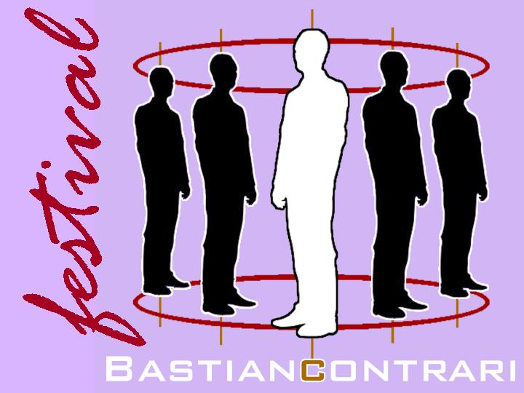

Bastian Contrari Festival

rassegna artistica che festeggia il contrasto e la scelta di strade meno ovvie

Terza edizione

OVUNQUE

storie di viaggi, approdi e punti di partenza
Le parole che aprono i tuoi occhi al mondo sono spesso più facili da ricordare.
Ryszard Kapuscinski

Terza edizione per il Festival del Contrasto, quest’anno dedicato al tema del Viaggio.

L’Associazione culturale Bastian Contrari presenta la nuova edizione del Festival dei Contrasti musicali e artistici presso il Ragoo di Milano, in viale Monza 140.
Anche quest’anno verranno presentati sette spettacoli, un mercoledì al mese, a partire dal 19 novembre 2008 e fino al 20 maggio 2009.

Di fronte all’abbattimento dei confini geografici e al conseguente innalzamento di certi muri ideologici, Bastian Contrari vuole riportare il suo pubblico alla piacevolezza del viaggio come conoscenza di nuovi punti di vista e opzioni, come un abito mentale che predisponga al nuovo e alla continua e necessaria ricerca di sé nell’altro. In questo nuovo percorso gli artisti della kermesse del contrasto s’interrogheranno sull’importanza del viaggio inteso come cammino ed evoluzione, declinandolo ognuno secondo la sua sensibilità, attraverso tutte le sue diverse e specialissime accezioni.
I Bastiani si augurano d’intraprendere un viaggio alla perenne ricerca della direzione contraria per continuare il cammino intrapreso o per impegnarsi in un repentino cambio di senso, perché ne sono certi: non conta la meta, ma solo il percorso.

Durante ogni evento verrà presentato un allestimento di arte contemporanea a cura di Piscina Comunale (spaziodarteincopisteria), splendida realtà creativa di Adriano Pasquali e un concerto con progetti inediti costruiti appositamente per il festival. Come sempre non ci saranno limiti di progetto, contaminazione e genere: nuove formazioni, proposte inedite, sonorità che spaziano dal jazz al cantautorato, dal rock alla classica. Anche per questa edizione viene confermata la presenza degli allievi del CTA (Centro Teatro Attivo) di Nicoletta Ramorino. La loro personale interpretazione del viaggio avverrà attraverso performance romantiche e delicate in mezzo al pubblico, a dimostrazione che i Bastiani non sentono distanza o differenza tra palco e platea.

Ogni concerto sarà introdotto da un video che evochi il viaggio. I video sono stati selezionati tra tutte le proposte degli artisti che hanno risposto al bando OVUNQUE in VIDEO promosso dall’Associazione.

Anche quest'anno inoltre i Bastian Contrari sono gemellati con il festival PoesiaPresente, una vera stagione poetica che coinvolgerà la città di Monza dal 15 gennaio al 23 maggio 2009 con l'intento di esplorare, attraverso incontri e studi, l'attuale panorama poetico italiano. PoesiaPresente sarà presente con i suoi giovani artisti, inoltre un'opera di Alessandro Minoggi, ispirata ai versi di ognuno dei sette poeti protagonisti di ogni serata, sarà la prima tappa di un percorso variegato nell’arte bastiana.

Gli appuntamenti della terza edizione di Bastian Contrari si terranno un mercoledì al mese con la seguente scansione: 19 novembre 2007, 17 dicembre 2008, 14 gennaio 2009, 18 febbraio 2009, 18 marzo 2009, 22 aprile 2009, 20 maggio 2009.

I Bastiani di quest'anno sono: Niccolò Agliardi, Malika Ayane, Moka, Ottavo Richter, Ilaria Pastore, Maria Lapi, Emyl, Sergio Cocchi. Francesco Prandoni. I giovani poeti di Poesia Presente. Gli artisti di Piscina Comunale. Gli allievi del CTA (Centro Teatro Attivo). I videomaker che hanno risposto al bando OVUNQUE IN VIDEO.

Apertura locale ore 21.00, inizio spettacoli ore 22.00.
Ingresso libero.

www.bastiancontrari.org - www.myspace.com/bastiancontrariassociazione

Ragoo viale Monza 140, Milano (MM1 Turro/Gorla) tel. 02/26005157
www.ragoo.it - www.myspace.com/ragoomilano

Per informazioni/interviste:
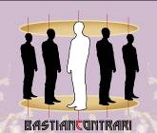
Bastian Contrari Comunicazione
Camilla 340 / 57 18 248 – Clelia 339 / 42 36 317
info@bastiancontrari.org
www.myspace.com/bastiancontrariassociazione

